JUSTIFICATIVA

Considerando-se que o Art. 6º da Constituição Federal de 88 trata dos direitos sociais da população, no qual está inserido o direito ao saneamento básico que é fundamental para o desenvolvimento das cidades.
Considerando-se, que devido a extensão do bairro do Icuí-Guajará ainda existem algumas vias que não foram contempladas com os serviços de infraestrutura.
Considerando-se finalmente, que este edil tem sido procurado por moradores do referido bairro que solicitaram melhorias para a localidade é que apresento aos senhores vereadores a seguinte proposição:

REQUERIMENTO ________/2025

REQUEIRO, após cumpridas as normas regimentais e consentimento do Douto e Soberano Plenário, que seja enviado atencioso ofício ao Exmo. Sr. DANIEL SANTOS, Prefeito Municipal, para que ele determine a secretaria competente que EXECUTE OS SERVIÇOS DE LIMPEZA (RETIRADA VEGETAIS), RECUPERAÇÃO DA DRENAGEM SUPERFICIAL, CONSTRUÇÃO DE CALÇADAS, RECUPERAÇÃO DA PAVIMENTAÇÃO ASFÁLTICA, MANUTENÇÃO NOS PONTOS DE ILUMINAÇÃO PÚBLICA E SERVIÇOS DE SINALIZAÇÃO NA ALAMEDA PAPOULA, no bairro do Icuí-Guajará, Ananindeua-Pa.
Requeiro ainda, que cópia com o inteiro teor desta proposição seja enviada ao Pr. Wesley, residente na rua supramencionada, nº 58.

Sala das Sessões, em 11 de agosto de 2025.

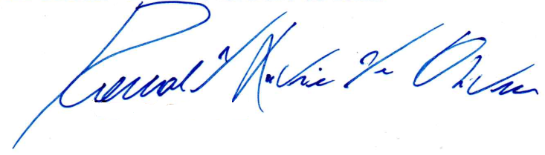

Vereador DEDÊ
Ronald Oliveira

